解放军总医院2021年度聘用人员进京落户招聘计划
时间：2021-05-06 16:02:47 作者：政治工作部 来源：解放军总医院 浏览：52747次
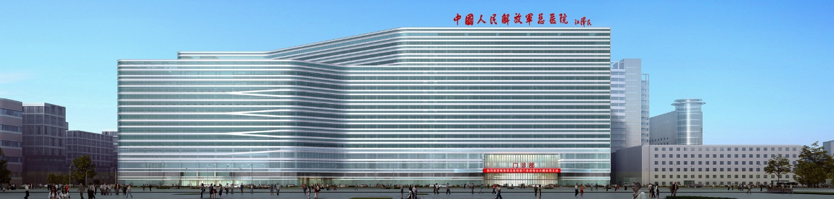
解放军总医院将招聘80名2021年度应届硕士及以上学历毕业生，解决北京户口。具体要求按照国家人力资源和社会保障部、北京市人力资源和社会保障局及医院相关规定执行。
一、招聘条件
1、院校要求
遴选“双一流”建设高校及学科、原“211”“985”院校以及解放军医学院、北京协和医学院等重点院校硕士及以上应届毕业生。
2、年龄要求
硕士生年龄不超过30周岁（1991年1月1日以后出生）、博士生不超过35周岁（1986年1月1日以后出生）。
3、条件要求
持有国家教育部当年核发并编号的毕业证，纳入国家教育系统当年就业计划方案，当年通过论文答辩并取得学位证且研究生在校期间未缴纳社保，定向及委托培养毕业生不在招聘遴选范围。
二、报名程序
1、报名截止时间
原定于2021年5月6日0点，现延期至5月25日12点。
2、报名方式
登陆解放军总医院官网人才招聘进行网上报名（地址：http://211.166.5.8/Applogin.aspx)。
联系人: 政治工作部人力资源处 方 堃：13691054301
重要声明：解放军总医院聘用专业技术人员招聘计划由医院统一制定并发布于官方网站，公开招聘不收取任何费用。对于假冒、假借医院名义进行招聘的个人和组织将严肃查处；对于情节严重、给医院声誉造成影响的，一经发现将联合公安机关追查到底。另外提醒广大应聘者注意甄别信息真伪，切莫上当受骗。
具体招聘计划见下方表格或附件。
